2023年全國大專校院智慧創新暨跨域整合創作競賽

使用手冊

1. 系統名稱

便捷e起來(Ease Up)

1. 系統目的與範圍

大眾運輸系統的便捷與安全是重要的指標。本系統的核心目標是透過物聯網與深度學習的整合應用，偵測包含人流、環境、危險等情境；並且透過車站、車載不同前端設計，將資訊以易懂的圖示化呈現。讓使用者獲得便利且安全的搭乘體驗。

經本團隊實際觀察高雄捷運，有以下兩點可改善。

1. 乘客體驗: 目前站體內指示不足，於高峰時段須搭配人力引導人流。且各式面板資訊量、機動性不足。
2. 智慧偵測: 目前站內仰賴傳統監視器與隨車人員，若有突發情況，無法主動感知。

故本團隊著手開發本系統。

**本系統的目的:**

1. 提供公眾運輸使用者: 車廂載客量情況、車廂位置與站體內設施相對位置、車輛運行狀況。
2. 對場域智慧偵測: 提供分貝、頻譜分析、氣體分析、人流分析、人體姿態分析等智慧監測。
   * + 1. 系統非功能需求

|  |  |
| --- | --- |
| **功能編號** | **功能說明** |
| LCO-NF-001 | 系統在連線暢通時可以在10秒內刷新資訊 |
| LCO-NF-002 | 系統在偵測到突發狀況時，可以在10秒內主動感知並傳遞至行控中心。 |
| LCO-NF-003 | 系統間傳輸以 HTTP 加密傳輸。 |
| LCO-NF-004 | 系統可應用至不同大眾運輸站體。 |

* + - 1. 系統功能需求

|  |  |  |
| --- | --- | --- |
| **功能編號** | **功能名稱** | **功能說明** |
| **系統資訊偵測** | | |
| LCO-F-A-1 | 加速感測 | 作為離/進站訊號輔助偵測。 |
| LCO-F-A-2 | 離/進站訊號 | 作為相機傳感器與面板啟動觸發訊號。 |
| LCO-F-A-3 | 攝像頭感測 | 作為照片分析之資料來源。 |
| LCO-F-A-4 | 聲音感測 | 作為聲音判定之來源。 |
| LCO-F-A-5 | 毒氣感測 | 作為氣體判定之來源。 |
| **觸發器處理** | | |
| LCO-F-B-1 | 進離站資訊 | 將進離站資訊傳遞之車載面板伺服器。 |
| LCO-F-B-2 | 照相啟動 | 在進/離站時進行照相。 |
| **傳感器處理** | | |
| LCO-F-C-1 | 照片辨識 | 透過照片輸入模型計算載客量。 |
| LCO-F-C-2 | 聲音判定 | 透過音訊輸入模型判斷是否發生危險。 |
| LCO-F-C-3 | 氣體判定 | 透過氣體感測器進行監測。 |
| LCO-F-C-4 | 資料評估 | 透過各模型評估資料。 |
| LCO-F-C-5 | 資訊傳遞 | 將資料傳至車載/車站伺服器。 |
| LCO-F-C-6 | 資訊示警 | 評估( LCO-F-C-4)出異常時進行示警並通知車長。 |
| **伺服器端** | | |
| LCO-F-D-1 | 資料呈現 | 將資料渲染於瀏覽器呈現。 |
| LCO-F-D-2 | 異常狀態標記 | 將異常狀態於瀏覽器提示使用者。 |
| LCO-F-D-3 | 資料紀錄 | 與資料庫連線紀錄。 |
| LCO-F-D-4 | 資料記錄輸出 | 將資料記錄輸出至班車資訊。 |
| **管理端** | | |
| LCO-F-E-1 | 登入系統 | 車站管理員登入系統。 |
| LCO-F-E-2 | 分析資料 | 從資料庫中抓取數據分析。 |
| **用戶端** | | |
| LCO-F-F-1 | 查看車載面板 | 獲得包含站體資訊、車廂情況等資訊。 |
| LCO-F-F-2 | 查看車站面板 | 獲得包含車次、車廂人潮等資訊。 |
| LCO-F-F-3 | 查看班車資訊 | 獲得包含車次紀錄資訊。 |

簡易版使用案例(Use case, UC)之劇本**(Scenario)**描述如下。

|  |  |
| --- | --- |
| 使用案例編號：LCO-UC001 | 使用者案例名稱：查看站台面板 |
| 系統反應動作 | 使用者操作動作 |
| a.系統根據資料庫將車次內容呈現，包括載客量、空氣等。  (- LCO-F-D-1) |  |
|  | b.使用者根據呈現內容，預先移動至人潮較少之車廂。 |

|  |  |
| --- | --- |
| 使用案例編號：LCO-UC002 | 使用者案例名稱：查看車載面板 |
| 系統反應動作 | 使用者操作動作 |
| a.以傳感器接收車廂情況，將與站體關係、異常情況等資訊對應車廂呈現。( -LCO-F-C-6) |  |
|  | b.使用者可觀察哪節車廂發生異常狀況，提前遠離。 |

|  |  |
| --- | --- |
| 使用案例編號：LCO-UC003 | 使用案例名稱：使用者在列車上查看預計到站時間 |
| 系統反應動作 | 使用者操作動作 |
| 1. 列車離開 A 站 2. 接收離站信號 (離站信號)   (- LCO-F-A-2)  c. 觸發器發送下個到站點 B 站，顯示狀態改成行進中向車站、車次d. 資料庫請求列車行進時間資料，並計算接下來 5 站的到站時間  e. 車載面板顯示伺服器顯示狀態更新成行進中狀態  (- LCO-F-D-1)  f. 車載顯示面板顯示 (車載顯示面板) |  |
|  | g. 使用者透過查看車載面板，獲取預計到達時間 (車載顯示面板) |

|  |  |
| --- | --- |
| 使用案例編號：LCO-UC004 | 使用案例名稱：使用者在列車上  查看到站資訊 |
| 系統反應動作 | 使用者操作動作 |
| 1. 列車靠近 B 站 2. 接收進站信號 (進站信號)   - LCO-F-A-2   1. 觸發器發送到站點 B 站，顯示狀態改成即將到站 -LCO-F-C-5 2. 向車站、車次資料庫請求 B 站車站配置狀態 3. 車載面板顯示伺服器狀態更新成進站狀態 (-LCO-F-D-1) 4. 車載顯示面板顯示 (車載顯示面   板) |  |
|  | g. 使用者透過查看車載面板，獲取車站配置狀態，以及哪側開門，外加出口資訊 (車載顯示面板) |

|  |  |
| --- | --- |
| 使用案例編號：LCO-UC005 | 使用案例名稱：使用者透過車站  面板了解列車壅擠程度 |
| 系統反應動作 | 使用者操作動作 |
| 1. 列車離開 A 站 / 列車靠近 B 站   (離站後與進站前都會觸發)   1. 接收離站信號 (離站信號) / 接收進站信號 (進站信號)   (- LCO-F-A-2)   1. 觸發器向攝像機模組發送拍攝照片請求 (-LCO-F-B-2) 2. 攝像頭感測器拍攝照片 3. 辨析拍攝照片計算擁擠分類   (-LCO-F-C-1)   1. 資料評估為例行資料，即非異常資料 |  |

|  |  |
| --- | --- |
| 1. 檢查直到連上伺服器，發送資料到車站面板顯示伺服器 2. 資料處理評估為例行資料，即非異常資料 (LCO-F-C-4) 3. 向列車班次紀錄資料庫查詢該車次編組 4. 車站面板顯示該車次擁擠狀態 5. 車站顯示面板顯示 (車站顯示面板)   (LCO-F-F-3) |  |
|  | m.使用者透過查看車站面板，獲取下班車的預計到達時間與車廂壅擠分布 (車站顯示面板)  n.使用者依照資訊前往較不壅擠  車廂候車 |

|  |  |
| --- | --- |
| 使用案例編號：LCO-UC006 | 使用案例名稱：管理員透過管理員介面了解乘客分布與流量變化圖表 |
| 系統反應動作 | 使用者操作動作 |
|  | a. 管理員透過登入系統介面登入(LCO-F-E-1) |
| 1. 系統驗證向列車班次紀錄資料庫確認管理員訪問權限 2. 若確認身分，將介面導向分析資料頁面 3. 回傳成功登入並等候查詢 |  |
|  | e. 管理員輸入查詢的車次編號與日期 |
| f. 向列車班次紀錄資料庫請求該車次與日期的紀錄 (LCO-F-D-4) |  |
|  | 1. 閱覽分析該車次資料   (LCO-F-E-2) |

1. 系統架構設計

系統架構圖:

1. 子模組架構
2. 傳感器模組：負責從各種傳感器和感測器中收集車廂的數據。
3. 智能分析模組：使用深度學習模型進行資料分析，包括人數計算、擁擠偵測、和異常偵測。
4. 資訊呈現模組：負責將分析結果以易懂的方式呈現給使用者，包括站台面板和車載面板。

如圖所示:

1. 系統介面設計
   * + 1. 一張含有 文字, 螢幕擷取畫面 的圖片

          自動產生的描述站台面板

▲如圖所示: 顯示人潮與到站時間

▲如圖所示: 透過不同顏色顯示車廂人潮

▲以圖示提醒乘客有突發狀況

* + - 1. 車載面板

從左至右分別為: 當前即將到站之站名，

當前時間，以及目前所在車廂、車門。

而長條區則呈現: 車廂、車廂與站體設施之關係

出口方向以及車廂異常提示(若有偵測到)

1. 車廂與站體設施間的相對位置

以示意圖之範例:

* 一張含有 文字, 螢幕擷取畫面 的圖片

  自動產生的描述乘客目前所在位置為第一號車門

若是其有電梯/手扶梯之需求，

即可提前移動。

* 乘客若想前往特定出口，也可在下車前

了解出口方向

1. 車廂異常狀況提示

* 在2-3號車門之間偵測到異常情況

其他車廂乘客，可以及時發現

* 乘客若想前往特定出口，也可在下車前

了解出口方向

*因車載面板為長條尺寸，故將圖片翻轉90度

1. 軟體或硬體架構設計

1. 資料設計(Data Design)

1. Station

|  |  |  |  |  |
| --- | --- | --- | --- | --- |
| **欄位名稱** | **欄位代號** | **定義** | **型態** | **範例** |
| **數字編號** | idx | 站體數字編號 | Int(11) | 1 |
| **文字編號** | sid | 站體文字編號 | Varchar(3) | O5 |
| **名稱** | sName | 站體名稱 | Varchar(15) | 美麗島 |
| **路線** | route | 站體路線 | Enum('O', 'R', 'C') | O |
| **路線順序** | Route_order | 站體在線路的順序 | Int(3) | 3 |
| **英文名稱** | English_name | 站體英文名稱 | Varchar(50) | Formosa Boulevard |

(2).Carriage_info

|  |  |  |  |  |
| --- | --- | --- | --- | --- |
| **欄位名稱** | **欄位代號** | **定義** | **型態** | **範例** |
| **資料編號** | idx | 捷運車廂資料編號 | Int(11) | 1 |
| **車號** | cid | 捷運車號 | Int(5) | 168 |
| **車廂號** | cNo | 捷運車廂號 | Int(3) | 1 |
| **車門號** | dNo | 捷運車門號 | Int(2) | 1 |
| **壅擠程度** | pNum | 捷運車廂內壅擠程度 | Enum('不壅擠',  '尚可', '壅擠') | 不壅擠 |
| **空氣品質** | air | 捷運車廂內空氣品質 | Bool | True |
| **異常聲音** | volume | 捷運車廂內異常聲音 | Bool | False |
| **時間戳記** | timestamp | 資料輸入時間戳記 | Timestamp | 2023-07-29 02:25:03 |

(3).Access_signal

|  |  |  |  |  |
| --- | --- | --- | --- | --- |
| **欄位名稱** | **欄位代號** | **定義** | **型態** | **範例** |
| **資料編號** | idx | 捷運車廂資料編號 | Int(11) | 1 |
| **車號** | cid | 捷運車號 | Int(5) | 168 |
| **路線方向** | Route_way | 捷運前進路線方向 | Varchar(3) | OT1 |
| **離站數** | Leave_station | 捷運已離站數 | Int(3) | 0 |
| **進站數** | enter_station | 捷運已進站數 | Int(3) | 0 |
| **時間戳記** | timestamp | 資料輸入時間戳記 | Timestamp | 2023-07-29 02:25:03 |

(4).Facility_location

|  |  |  |  |  |
| --- | --- | --- | --- | --- |
| **欄位名稱** | **欄位代號** | **定義** | **型態** | **範例** |
| **資料編號** | idx | 車站資料編號 | Int(11) | 1 |
| **文字編號** | sid | 車站編號 | Varchar(3) | O5 |
| **站名** | sName | 車站名稱 | Varchar(15) | 美麗島 |
| **路線方向** | way | 車站設施接近的路線方向 | Enum('OT1', 'O1') | OT1 |
| **設施類別** | Facility_type | 車站設施類別 | Varchar(15) | stairs |
| **設施方向** | Facility_way | 車站設施面朝方向 | Varchar(3) | OT1 |
| **相對位置** | Relative_position | 車站設施相對位置的捷運車門號 | Float | 1 |

(5).Station_exit

|  |  |  |  |  |
| --- | --- | --- | --- | --- |
| **欄位名稱** | **欄位代號** | **定義** | **型態** | **範例** |
| **資料編號** | idx | 車站資料編號 | Int(11) | 1 |
| **文字編號** | sid | 車站編號 | Varchar(3) | O5 |
| **出口編號** | eNo | 車站出口編號 | Int(2) | 1 |
| **出口地標** | eName | 車站出口地標之一 | Varchar(20) | 華南銀行 |
| **英文出口地標** | eName_en | 車站出口地標之一的英文名 | Varchar(50) | Hua Nan Bank |
| **相對位置** | ePosition | 車站出口相對捷運車門的位置 | Float | 1 |

1. 軟體或硬體模組設計
   * 資料收集模組：

如下圖所示: 透過不同傳感器連接於傳感器處理機。收集車廂資訊。

* + 智能分析模組：

1. 人數分析模型:

使用YOLO將車廂內人數情況進行判斷，在團隊測試階段可達90%以上之準確率。

示意圖: 綠色框代表偵測到人、藍色框則為空

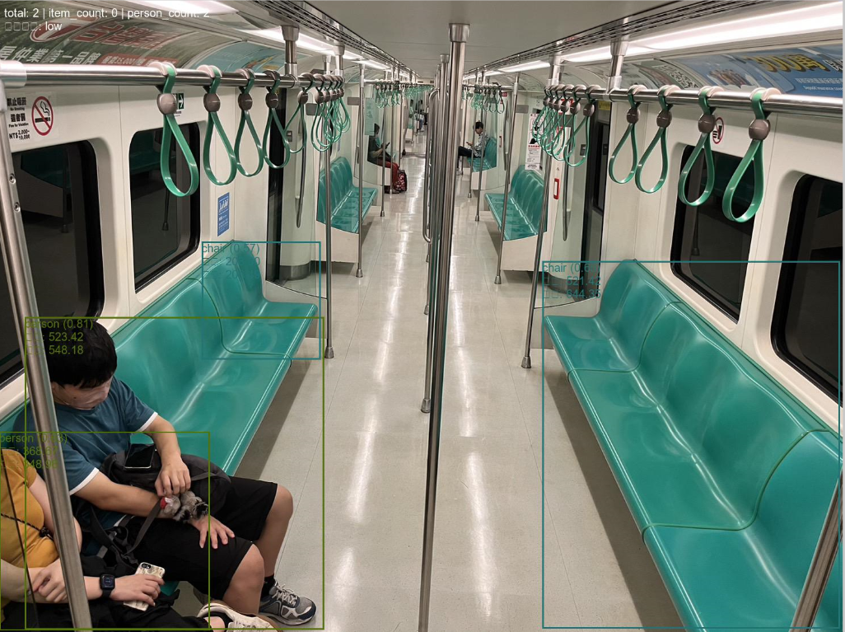▲圖為單個車廂人數偵測 (忽略非當車廂的人)

*可分辨非當前偵測區段

1. 姿態分析模組:

使用alphapose 將乘客節點資訊紀錄，用以判斷坐/站情況。在團隊測試階段可達 65%以上的準確率

示意圖: 如下圖所示 在偵測到人時，可進一步分析人體姿態，用於進階判斷站/坐人數→推算車廂擁擠程度。

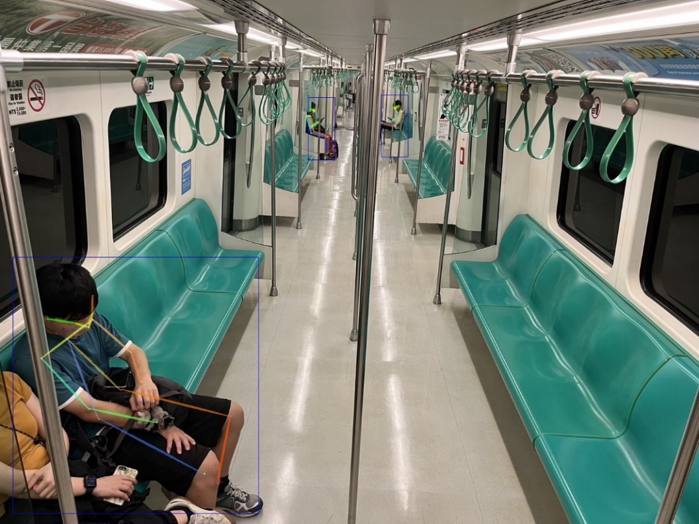

1. 異常偵測(頻譜分析模型):

將音訊(wav)檔進行頻譜轉換，變成頻譜圖，透過卷積運算(convolution)訓練。模型在團隊測試階段可達85%以上準確率。

* + 資訊呈現模組：

系統資料庫-> 車次資訊table

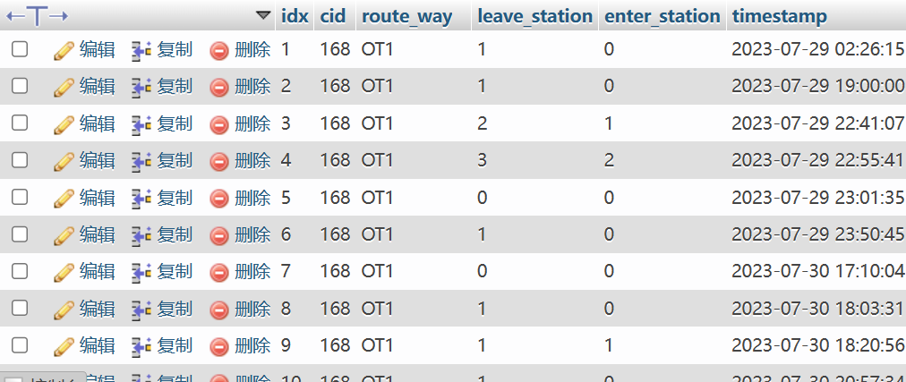

1. 軟體或硬體開發環境

|  |  |
| --- | --- |
| **前端** | HTML, CSS |
| **前端框架** | Flask |
| **後端** | Python |
| **傳感器** | Arduino - C++ |
| **資料庫** | Phpmyadmin, MySQL |
| **溝通方式** | Http Post、Http Get |
| **傳感器型號** | MQ-135,LM386, mpu6050,Raspberry Pi Camera Module 3 |
| **軟體需求** | ipython>=8.12.0  matplotlib>=3.7.1  pandas>=2.0.0  Pillow>=9.5.0  torch>=2.0.1+cu118  torchaudio>=2.0.2+cu118  torchsummary==1.5.1  torchvision>=0.15.2+cu118  yt_dlp==2023.10.7 |

1. 系統測試案例設計

|  |  |
| --- | --- |
| 測試編號 | LCO-TC-01 |
| 名稱 | 站台面板 |
| 測試目標 | 車廂載客量、擁擠偵測、空氣監測、異常偵測 |
| 功能依據 | LCO-F-B-1、LCO-F-B-3、LCO-F-B-4、LCO-F-B-5 |
| 操作 | 1. 使用者於月台查看站台面板。 2. 站台面板顯示:   車次情況  載客、擁擠程度  空氣情況  異常偵測   1. 使用者根據面板資訊選擇欲搭乘之車廂 |
| 預想結果 | 正確顯示各項資訊，達成人流分散、提升乘車品質。 |

|  |  |
| --- | --- |
| 測試編號 | LCO-TC-02 |
| 名稱 | 車載面板-異常偵測 |
| 測試目標 | 異常偵測 |
| 功能依據 | LCO-F-B-5 |
| 操作 | 1. 使用者於車上查看車載面板。 2. 車載面板顯示:   異常偵測   1. 使用者根據車載面板資訊在車廂間可進行移動   例: 若1號車發生危急狀況觸發異常偵測模型，透過該面板可使2號車後的乘客了解情況並往後方車廂移動。 |
| 預想結果 | 成功偵測異常情況並於車載面板顯示 |

|  |  |
| --- | --- |
| 測試編號 | LCO-TC-03 |
| 名稱 | 車載面板-站體設施顯示 |
| 測試目標 | 站體地圖 |
| 功能依據 | LCO-F-B-2 |
| 操作 | 1. 使用者於車上查看車載面板。 2. 車載面板顯示:   該車廂與站體設施之相對位置   1. 使用者根據車載面板資訊在車廂間可進行移動   例: 若使用者有搭乘電梯、或前往特定出口的需求，即可提早規劃搭乘車廂。 |
| 預想結果 | 成功載入站體地圖並於車載面板顯示 |

1. 系統測試報告
   1. 測試環境(Testing Environment)

硬體需求(Hardware Specification Configuration)

|  |  |  |  |  |
| --- | --- | --- | --- | --- |
|  | | **項目名稱** | **型號** | **數量** |
| **伺服器端** | | 車載主機 | Raspberry Pi 4 | 1 |
| 系統主機 | MSI-gf63 | 1 |
| **前端** | | 顯示面板 | 15.6" FHD | 1 |
| **感測器端** | 感測器處理機 | arduino uno | 1 |
| 聲音感測器 | LM386 | 1 |
| 空氣感測器 | MQ-135 | 1 |
| 相機模組 | Raspberry Pi Camera Module 3 | 1 |
| 加速度感測器 | MPU6050 | 1 |

軟體需求(Software Specification Configuration)

|  |  |  |  |
| --- | --- | --- | --- |
|  | **項目名稱** | **型號** | **數量** |
| **伺服器端** | 系統作業系統 | win10/11 | 1 |
| 車載作業系統 | Ubuntu 22.04 | 1 |
| **前端** | 瀏覽器 | google chrome | 1 |

* 1. 測試結果與分析(Test Results and Analysis)
     1. 測試結果

|  |  |  |
| --- | --- | --- |
| **測試案例編號** | **測試結果**  **(Pass/Fsail)** | **備註** |
| LCO-TC-01 | Pass |  |
| LCO-TC-02 | Pass |  |
| LCO-TC-03 | Pass |  |